AKTUALIZACJA 23.03.2020
Powtórzenie słownictwa – uczniowie wskazują i nazywają to co znajduje się na obrazkach.

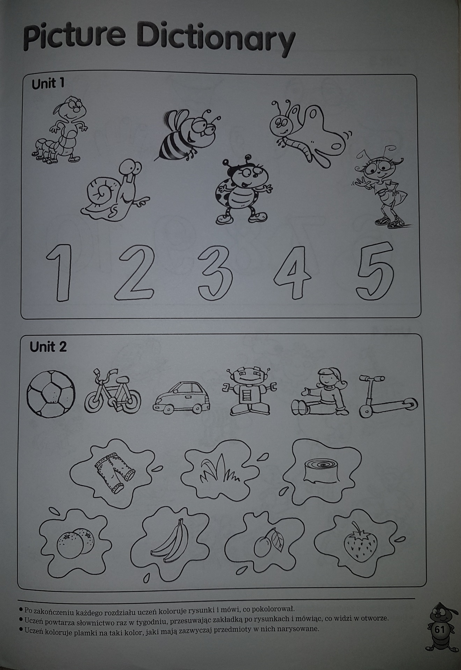

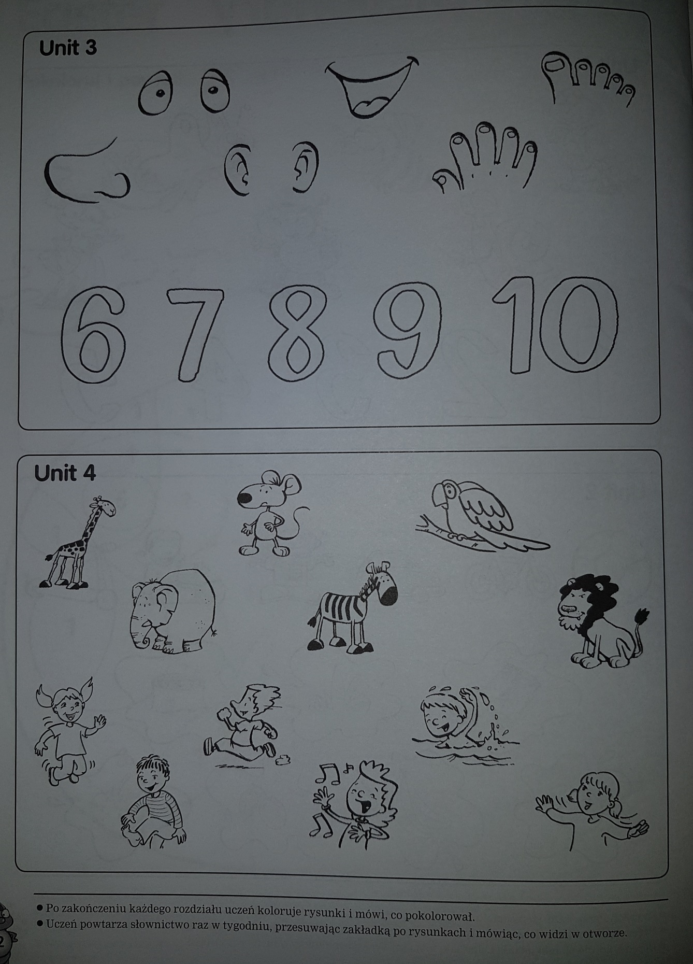

Aktualizacja 26.03.2020
1.Pokoloruj zdrowe jedzenie.
2. Wstaw znak X obok niezdrowego jedzenia.
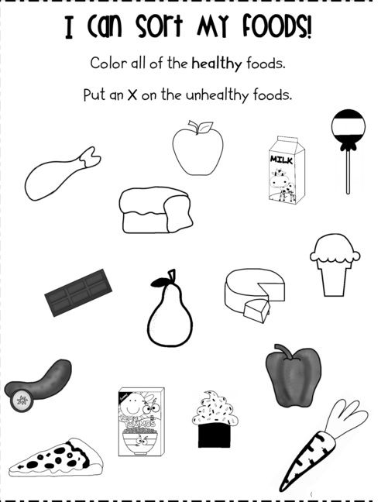

Odpowiedzi do zadań w formie załączników (pliki w formacie word lub zdjęcia wykonanych zadań itp.) można kierować na e-mail angielski.spskrwilno@wp.pl
W miarę możliwości uprzejmie proszę o wydrukowanie kart pracy (jeśli jest taka możliwość) oraz zbieranie otrzymanych materiałów w teczce.
W przypadku pytań lub wątpliwości również można się kontaktować poprzez wyżej wymieniony e-mail lub bezpośrednio na mój Messenger.

Dziękuję
Michał Fodrowski

